KẾ HOẠCH BÀI DẠY
Môn: HDH
Tuần: 22  Lớp: | Thứ ngày tháng năm

BÀI 7 : HẠT THÓC (Tiết 1)

I. MỤC TIÊU: Sau bài học, HS có khả năng:
1. Kiến thức, kĩ năng:
- Củng cố cho HS đọc đúng, hay và cảm nhận tốt nội dung bài: Hạt thóc
2. Năng lực:
- Giúp hình thành và phát triển năng lực văn học: nhận biết các nhân vật, diễn biến các sự vật trong câu chuyện.
3. Phẩm chất:
- Có nhận thức về việc cần có bạn bè; rèn kĩ năng hợp tác làm việc nhóm.
II. ĐỒ DÙNG DẠY HỌC:
- GV: Máy tính, tivi để chiếu hình ảnh của bài học.
- HS: Vở BTTV
III. CÁC HOẠT ĐỘNG DẠY, HỌC CHỦ YẾU:
HOẠT ĐỘNG CỦA GV | HOẠT ĐỘNG CỦA HS
1. Khởi động:  - GV yêu cầu học sinh đứng dậy cùng thực hiện hát bài “Hạt hạo làng ta”  2. HDHS làm bài tập  Bài 1: Theo bài đọc, hạt thóc quý giá như thế nào với con người?  -GV gọi HS đọc yêu cầu .  - GV gọi HS đọc lại bài tập đọc.  - Yêu cầu HS thảo luận nhóm đôi trả lời câu hỏi .  - GV yêu cầu đại diện 1 - 3 nhóm trả lời  - GV nhận xét chữa bài.  Bài 2: Từ nào trong bài đọc cho thấy hạt thóc tự kể chuyện về mình?  -GV gọi HS đọc yêu cầu  - Yêu cầu HS thảo luận nhóm đôi trả lời câu hỏi .  -GV gọi 1-2 HS đại diện nhóm trả lời trước lớp  -GV nhận xét, chữa bài.  Bài 3: Đóng vai hạt thóc, viết lời giới thiệu về mình.  - Tôi là……………………………………..  - Tôi sinh ra từ…………………………….  - Tôi có ích vì……………………………..  - BT yêu cầu gì?  - Yêu cầu 1HS làm bài trên bảng, các HS còn lại làm vào vở BT  -GV nhận xét , chữa bài.  Bài 4: Viết 1 câu nêu suy nghĩ của em về hạt thóc.  - GV cho HS nêu yêu cầu  - GV cho HS làm vào VBT.  - Yêu cầu 4 -5 HS đọc câu của mình trước lớp.  - GV nhận xét, chữa từng câu cho HS.  Bài 5: Sắp xếp các tranh theo đúng trình tự của câu chuyện “Sự tích cây khoai lang”  -GV gọi HS đọc yêu cầu .  - GV gọi HS đọc lại câu chuyện “Sự tích cây khoai lang”  - Yêu cầu HS thảo luận nhóm đôi .  - GV nhận xét chữa bài.  ? Câu chuyện nhắn nhủ đến chúng ta điều gì?  ? Em học được điều gì từ câu chuyện này?  - GV nhận xét, tuyên dương.  3. Củng cố, dặn dò:  - YC HS học bài và chuẩn bị bài sau | - Học sinh đứng dậy thực hiện các động tác cùng cô giáo  - 1 HS đọc  -HS đọc bài  -HS thảo luận.  +Hạt thóc quý giá với con người ở chỗ nó nuôi sống con người.  -HS nhận xét  -HS chữa bài  -HS đọc yêu cầu  - HS thảo luận.  + Từ trong bài đọc cho thấy hạt thóc tự kể chuyện về mình là từ “tôi”.  - HS nhận xét, bổ sung  - HS lắng nghe, chữa bài.  -HS đọc yêu cầu  -HS hoàn thành vào VBT  +Tôi là hạt thóc.  + Tôi sinh ra từ trên cánh đồng.  + Tôi có ích vì tôi nuôi sống con người.  - HS nhận xét, bổ sung.  - HS lắng nghe, chữa bài.  - HS đọc yêu cầu  - HS làm bài  - Nhiều HS trả lời  -HS nhận xét câu của bạn.  - HS lắng nghe, chữa bài.  - HS đọc đề bài  - HS đọc.  -HS làm bài .1 HS trả lời: 2-3-4-1  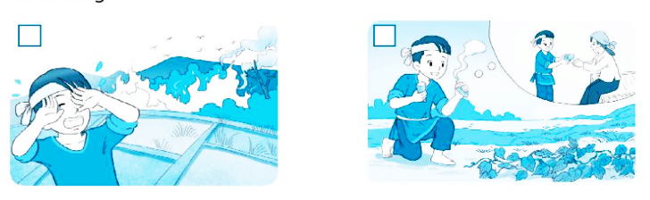  3  2  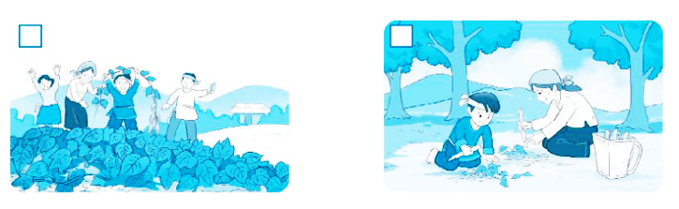  4  1  -HS chữa bài, nhận xét.  + Nhiều HS trả lời.  - HS lắng nghe  - HS lắng nghe

Bổ sung:
..........................................................................................................................................................................................................................................................................................

KẾ HOẠCH BÀI DẠY
Môn: HDH
Tuần: 22  Lớp: | Thứ ngày tháng năm

BÀI 8 : LUỸ TRE (Tiết 2)

I. MỤC TIÊU: Sau bài học, HS có khả năng:
1. Kiến thức, kĩ năng:
- Củng cố cho HS đọc đúng, hay và cảm nhận tốt nội dung bài: Luỹ tre.
2. Năng lực:
- Giúp hình thành và phát triển năng lực văn học:
+ Đọc đúng, rõ ràng bài thơ, biết ngắt đúng nhịp thơ, nhấn giọng phù hợp.
+ Phát triển vốn từ về thiên nhiên, câu nêu đặc điểm.
+ Có khả năng liên tưởng, tưởng tượng khi quan sát tranh.
+ Viết được đoạn văn kể về một sự việc đã chứng kiến hoặc tham gia.
3. Phẩm chất:
- Biết yêu quý bạn bè, có tinh thần hợp tác làm việc nhóm.
II. ĐỒ DÙNG DẠY HỌC:
- GV: Máy tính, tivi để chiếu hình ảnh của bài học.
- HS: Vở BTTV
III. CÁC HOẠT ĐỘNG DẠY, HỌC CHỦ YẾU:
HOẠT ĐỘNG CỦA GV | HOẠT ĐỘNG CỦA HS
1. Khởi động:  - GV yêu cầu HS đọc lại bài thơ Luỹ tre.  2. HDHS làm bài tập  Bài 1: Em thích hình ảnh nào nhất trong bài thơ?  - GV gọi HS đọc yêu cầu .  - GV mời HS trả lời.  - GV nhận xét, tuyên dương  Bài 2: Viết các từ ngữ chỉ thời gian có trong bài thơ.  -GV gọi HS đọc yêu cầu  -GV gọi 1-2 HS chữa bài. Các HS khác làm bài vào vở BT.  - GV gọi HS nhận xét.  -GV nhận xét, tuyên dương  Bài 3: Tìm và viết thêm những từ chỉ thời gian mà em biết:  - BT yêu cầu gì?  - HS thảo luận nhóm đôi.  - GV yêu cầu đại diện nhóm trả lời.  - GV gọi HS nhận xét.  -GV nhận xét, chữa bài.  Bài 4: Điền uynh hoặc uych vào chỗ trống:  - BT yêu cầu gì?  -GV gọi 3 HS lần lượt chữa bài.  -GV nhận xét.  Bài 5: Chọn a hoặc b  -GV yêu cầu HS chọn câu a hoặc b hoàn thành vào VBT  -GV yêu cầu 3 HS chữa bài  -GV nhận xét, đánh giá.  Bài 6: Xếp các từ ngữ (bầu trời, lấp lánh, trong xanh, ngôi sao, nương lúa, luỹ tre, xanh, vàng óng, dòng sông) vào cột thích hợp.  - BT yêu cầu gì?  - GV yêu cầu HS thảo luận nhóm 4 và xếp các từ vào cột thích hợp.  -GV gọi 2 nhóm phân công thành viên lên sắp xếp.  - GV gọi HS nhận xét.  ? Từ chỉ sự vật là những từ như thế nào?  ?Từ chỉ đặc điểm là những từ như thế nào?  -GV nhận xét, kết luận, tuyên dương.  Bài 7: Dựa vào kết quả bài tập 6, trả lời các câu hỏi sau:  - BT yêu cầu gì?  - GV yêu cầu HS làm bài vào VBT.  -GV yêu cầu 1-2 HS trả lời  - GV gọi HS nhận xét.  ? Khi viết câu lưu ý gì?  - GV nhận xét, tuyên dương  Bài 8: Viết về việc làm của từng người trong tranh.  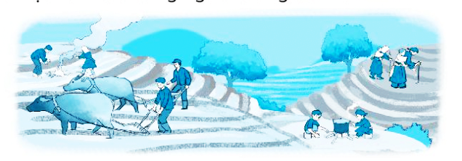  - BT yêu cầu gì?  - GV yêu cầu HS làm bài vào VBT.  -GV yêu cầu 1-2 HS trả lời  - GV gọi HS nhận xét.  - GV nhận xét, chữa bài.  Bài 9: Viết 3 - 5 câu kể về một sự việc em đã chứng kiến hoặc tham gia ở nơi em sống.  -GV yêu cầu học sinh đọc đề bài.  -GV cho HS trả lời từng gợi ý trong VBT  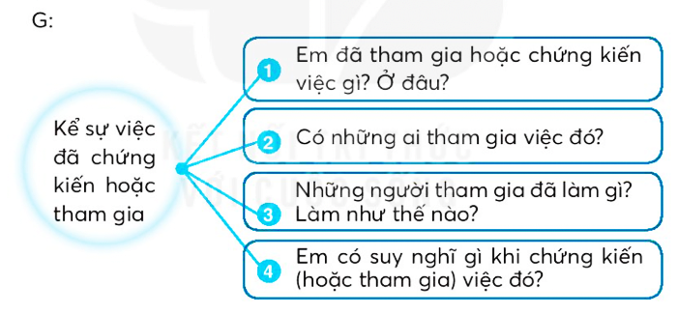  - GV hỏi HS :  + Khi viết đoạn văn cần chú ý điều gì ?  -GV cho HS viết đoạn văn ra vở và thu chấm trước lớp ( Nếu có thời gian )  3. Củng cố, dặn dò:  - YC HS học bài và chuẩn bị bài sau | - Học sinh đọc bài  - 1 HS đọc  - Nhiều HS trả lời  Mặt trời xuống núi ngủ  Tre nâng vầng trắng lên  Sao, sao treo đầy cành  Suốt đêm dài thắp sáng  => Hình ảnh này thể hiện lũy tre luôn gắn liền với cuộc sống người thôn quê, qua đó còn biểu lộ đc suy nghĩ , tình cảm của con người ( người viết , tác giả ). Khiến cho thế giới loài vật ( cây cối ) trở nên gần gũi , thân thiết vs con người.  -HS nhận xét.  -HS lắng nghe.  -HS đọc yêu cầu  -HS trả lời :  + Sớm mai, trưa, đêm, sáng.  - HS nhận xét, đổi chéo vở kiểm tra.  -HS nhận xét.  - HS lắng nghe.  -HS đọc yêu cầu  - HS thảo luận.  - 3 - 4 HS trả lời.  + Những từ ngữ chỉ thời gian mà em biết: tối, ngày mai, hôm sau, ít lâu sau, chiều, ...  - HS nhận xét.  - HS lắng nghe, chữa bài.  + Bài yêu cầu điền uynh hoặc uych vào chỗ trống  -HS chữa bài.  a. Các bạn chạy huỳnh huỵch trên sân bóng.  b. Nhà trường tổ chức họp phụ huynh vào Chủ nhật.  -HS nhận xét.  - HS lắng nghe.  -HS đọc đề bài  - HS làm bài vào VBT  - HS chữa bài, nhận xét  -HS đọc yêu cầu đề bài.  -HS thảo luận nhóm và sắp xếp.  - Đại diện 2 nhóm lên sắp xếp.  + Từ ngữ chỉ sự vật: bầu trời, ngôi sao, nương lúa, luỹ tre, dòng sông.  + Từ ngữ chỉ đặc điểm: lấp lánh, trong xanh, xanh, vàng óng.  - HS nhận xét.  -HS trả lời  - HS lắng nghe.  - HS nêu.  - HS làm bài vào VBT  -HS trả lời.  a. Ngôi sao lấp lánh.  b. Dòng sông xanh.  c. Nương lúa vàng óng.  d. Bầu trời trong xanh.  - HS nhận xét.  - HS trả lời: Viết hoa chữ cái đầu câu, cuối câu có dấu chấm.  -HS lắng nghe.  - HS nêu.  - HS làm bài vào VBT  -HS trả lời.  -HS nhận xét.  - HS lắng nghe, chữa bài.  -HS đọc yêu cầu đề bài .  -HS trả lời theo ý của mình.  -HS trả lời  +Viết đoạn văn liền mạch, ngăn cách nhau bằng dấu chấm .  -HS viết đoạn văn .  -HS lắng nghe.
Bổ sung:
..........................................................................................................................................................................................................................................................................................

